**7**

**مستوى: السنة الثانية متوسط**

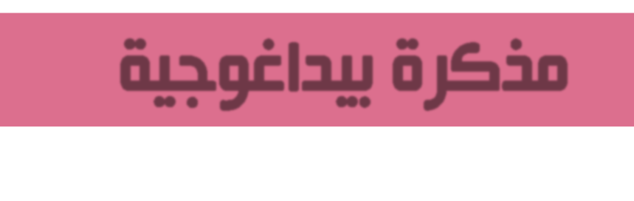

|  |  |  |  |
| --- | --- | --- | --- |
| **متوسطة: الشهيد بلمهدي الجودي –مزلوق- سطيف** | **الأستاذ: موسى حمزة** | | **المادة: علوم الطبيعة والحياة** |
| **مركبة الكفاءة 03: إبراز تأثير العوامل الفيزيوكيميائية على توزع الكائنات الحية ونشاطها.**  **المورد التعلمي 03: تأثير العوامل الفيزيوكيميائية على توزع الكائنات الحية ونشاطها.**  **تعلم مورد 01: العوامل المناخية المؤثرة على على توزع الكائنات الحية ونشاطها.**  **المورد المعرفي:**   * **أن يربط بين توزع الكائنات الحية والعوامل المناخية.**   **المورد المنهجي: استقصاء معلومات.** | | | |
| **المصطلحات: عوامل فيزيوكيميائية:** F**acteurs physico-chimiques** | | **الوسائل: الكتاب المدرسي، حاسوب، جهاز العرض.** | |

**\*سير الحصة\***

|  |  |  |  |  |
| --- | --- | --- | --- | --- |
| **الزمن** | **نشاط المتعلم** | | **عمل الأستاذ** | **مراحل الدرس** |
|  | **إن توزع النباتات والحيوانات ونشاطها ليس عشوائيا بل محددا على وجه الأرض حسب مجموعة من العوامل أبرزها العوامل المناخية للوسط الذي تعيش فيه.** | | | **وضعية تعلم مورد** |
|  | **كيف تؤثر العوامل المناخية على توزع الكائنات الحية ونشاطها؟** | | | **المشكلة** |
|  | | | **الفرضيات** |
|  | 1. **الأقاليم المناخية السائدة في الجزائر هي:**  * **مناخ البحر الأبيض المتوسط في السواحل.** * **المناخ القاري شبه الجاف في مناطق الهضاب.** * **المناخ الصحراوي في المناطق الصحراوية.**  1. **يرجع اختلاف كثافة الغطاء النباتي في الجزائر إلى العوامل المناخية خاصة الرطوبة (المغياثية).** | **نشاط 01: المناخ وتوزع الكائنات الحية في الجزائر.**  **بالاعتماد على الوثائق المعروضة في ص24 من الكتاب المدرسي:**   1. **استنتج الأقاليم المناخية السائدة في الجزائر.** 2. **فسر اختلاف توزع الغطاء النباتي في الجزائر.** | | **مرحلة البحث والتقصي** |

|  |  |  |  |  |  |  |  |  |  |  |  |  |  |  |  |
| --- | --- | --- | --- | --- | --- | --- | --- | --- | --- | --- | --- | --- | --- | --- | --- |
|  | 1. **العوامل المناخية المتحكمة في توزع الكائنات الحية في الأمثلة السابقة هي: الرطوبة، الحرارة، الإضاءة.**  |  |  |  | | --- | --- | --- | | **العامل** | **الإضاءة** | **البرودة** | | **الكائن الحي** | **العظاية، الوزال، القنفذ** | **الرنة** | | **الرطوبة** | **الحرارة** | **الظل** | | **الحلزون،النباتات الزائلة** | **الجمل** | **اللاميون** | | **نشاط 02: العوامل المناخية ونشاط الكائنات الحية في مختلف الأوساط.**  **بالاعتماد على الوثائق المعروضة في ص 25 من الكتاب المدرسي:**   1. **حدد العوامل المناخية المتحكمة في توزع الكائنات الحية انطلاقا من الأمثلة المعروضة.** 2. **رتب الحيوانات والنباتات المدروسة في هذا النشاط حسب تفضيلها اتجاه عامل مناخي معين.** | **مرحلة البحث والتقصي** |
|  | **يتوقف توزع الكائنات الحية ونشاطها على العوامل المناخية: الماء (الرطوبة)، الإضاءة، درجة الحرارة وطبيعة التربة.**  **ترتبط الحياة بالماء فهو عنصر أساسي فيما يخص وجود وتوزع الكائنات الحية** | | **إرساء المورد** |
|  |  | | **تقويم المورد** |

